《红星照耀中国》10大人物谱
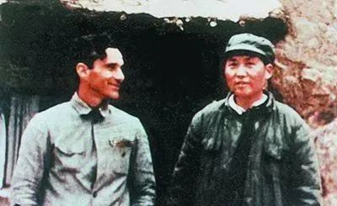
一、毛泽东1.肖像：面容瘦削、看上去很像林肯的人物，个子高出一般的中国人，背有些驼，一头浓密的黑发留得很长，双眼炯炯有神，鼻梁很好，颧骨凸出。一个非常精明的知识分子的面孔。2.出身：出身农民，父亲原是一个贫农，克勤克俭，后来渐渐富裕起来。父亲管教严格，对孩子苛刻；母亲心地善良，为人慷慨厚道，随时愿意接济别人，可怜穷人。3.人物特点及作者印象：一个令人极感兴趣而复杂的人。他有着中国农民的质朴纯真的性格，颇有幽默感，喜欢憨笑（孩子气地笑）。他是一个有相当深邃感情的人。说话平易，生活简朴，个人习惯和外表落拓不羁，有些人可能以为他有点粗俗。天真质朴同锐利机智和老练的世故结合。他博览群书，对哲学和历史有深入研究。他有演讲和写作的才能，记忆力异乎常人，专心致志的能力不同寻常。对待工作事无巨细一丝不苟。他精力过人，不知疲倦，是一个颇有天才的军事家和政治战略家。 生活节俭，平易近人。他对于吃的东西很随便，有着南方人爱吃辣的癖好。他没有自大狂的征象，但个人自尊心极强。他有一种在必要时当机立断的魄力。他对当前世界政治惊人地熟悉。他相信罗斯福总统是个反法西斯主义者。他是个认真研究哲学的人。他没有可以称为宗教感情的东西。
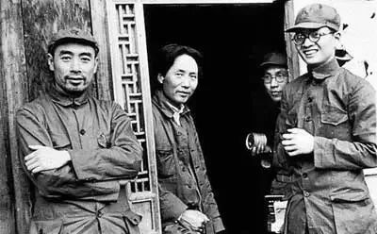
二、周恩来1.肖像：他个子清瘦，中等身材，骨骼小而结实，尽管胡子又长又黑，外表上仍不脱孩子气，又大又深的眼睛富于热情。2.出身和经历：大官僚家庭。祖父曾任清朝大官，父亲是个杰出的教书先生，母亲不同凡俗，是个博览群书的妇女。他本人从很小的时候起就表现出有突出的文学天赋。他先读南开中学，后在南开大学学会了英语，他在班上成绩优异，在南开的三年都靠奖学金维持。一九一九年的学生运动。周恩来作为学生领袖，遭到逮捕，在天津关了一年监牢。周恩来获释后去了法国。在巴黎帮助组织中国共产党，成了创建人。他在巴黎学习了两年，到英国去了几个月，又回到法国，接着又到德国学习了一年。他在一九二四年回国在广州与孙逸仙汇合，准备发动国民革命。周恩来二十六岁就成了黄埔军校政治部主任，一九二五年至一九二七年参加了北伐战争。蒋介石夺取胜利果实，发动右派政变，开始杀害激进分子时，他的黑名单上名列第一的就是周恩来。周恩来先逃到武汉，又到南昌，参加组织著名的八一起义，这是中国红军的历史性开端。他后来在江西和福建的苏区担任红军总司令朱德的政委，再后来任革命军事委员会副主席。3.人物特点及作者印象：他谈吐缓慢安详，态度温和，深思熟虑，头脑冷静，善于分析推理，讲究实际经验。他确乎有一种吸引力，似乎是羞怯、个人魅力和领袖的自信的奇怪混合的产物。他是中国人中间最罕见的一种人，一个行动同知识和信仰完全一致的纯粹知识分子。他是一个书生出身的造反者。他背弃古代中国的基本哲学——中庸和面子哲学;有着无可比拟的吃苦耐劳的能力、无私地忠于一种思想和从不承认失败的不屈不挠精神——这一切似乎都包含在这个红军的故事和参加创建红军的一个人的故事中。
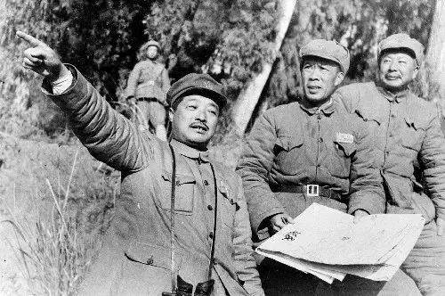
三、贺龙1.肖像： 大个子，像只老虎一样强壮有力。年过半百，但仍很健康，他不知疲倦，在长征路上常背着受伤的部下行军。2.出身： 他的父亲是哥老会的一个领袖，把名望传给了贺龙，因此贺龙在年轻时就闻名湖南全省。（宴会上面对枪声面不改色）3.人物特点及作者印象：土匪头子；被国民党报纸称为“劣迹昭著”；率领村里的几个人袭击收税的，用一把菜刀宰了他们，解除了他们的武装。贺龙在哥老会中的名声遍及全中国；他的口才很好，有很强的个人感召力（许多部下宁可与他一起在路上死去，也不愿意离去。）生活跟他的部下一样简单。他不计较个人财物——除了马匹。他喜欢马。性格很急躁，但是很谦虚。一直忠于党，从来没有违反过党的纪律。总希望别人提出批评，留心听取意见。除了在军事方面以外，没有受过多少教育，但是他并不是个无知的人。对有钱人仇视。
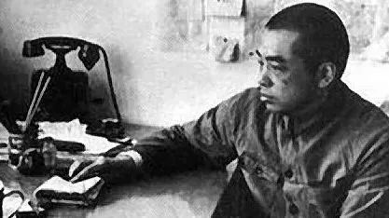
四、彭德怀1.出身：出生于湘潭县的一个农村的富农家庭。母亲在他六岁时去逝，后父亲再娶，后母憎嫌他，被后母赶出。祖母发脾气，要求把他溺死，结果舅舅救了他。2.人物特点及作者印象：他是个开朗爱笑的人，身体极为健康。他身经百战，只受过一次伤，而且只是表面的。他的谈话举止里有一种开门见山、直截了当、不转弯抹角的作风。他动作和说话都很敏捷，喜欢说说笑笑，很有才智，善于驰骋，又吃苦耐劳，是个很活泼的人。他不吸烟，不喝酒。迟睡早起，每天晚上平均只睡四、五小时。他从来都是不急不忙的，但总是很忙碌。很喜欢孩子。（常有孩子跟着，脱棉衣给小号手）南方红军长征时，彭德怀是打先锋的一军团司令员。他突破了几万敌军的层层防线，在进军途上一路攻克战略要冲，为主力部队保证交通，最后胜利进入陕西，在西北苏区根据地找到了栖身之地。长征，大部分他是步行过来的，常常把他的马让给走累了的或受了伤的同志骑。生活节俭：同部下一样，只有两套制服，他有一件个人衣服，孩子气地感到很得意，那是在长征途上击下敌机后用缴获的降落伞做的背心。他吃得很少很简单，伙食同部下一样。
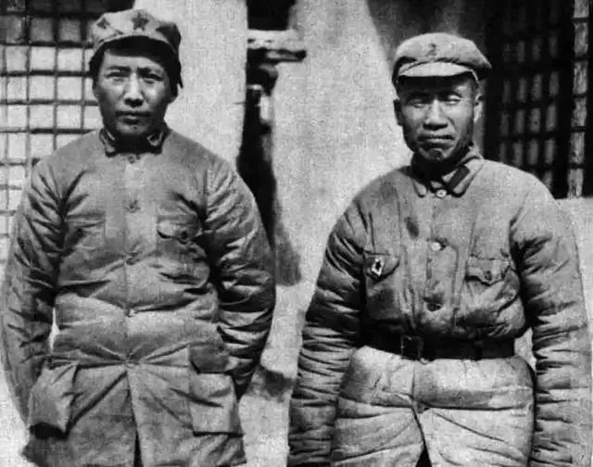
五、朱德1．肖像：朱德貌不惊人——一个沉默谦虚，说话轻声，有点沧桑的人，眼睛很大（“眼光非常和蔼”是大家常用的话），身材不高，但很结实，胳膊和双腿都像铁打的一样。他已年过半百，也许已有五十三四岁，究竟多大，谁也不知道。（他同现在这位夫人（康克清）结婚后就不再记年龄了。）2．出身： 出生于1886年四川仪陇县马鞍场村子里，是穷苦的佃农。3．人物特点及作者印象：朱德指挥全军，打了几百次小仗、几十次大仗，经历了敌人的五次大围剿，在最后一次围剿中，他面对的敌人，其进攻力量估计超过他自己的部队八倍至九倍，资源超过他许多许多倍。不论如何估计他的胜败，必须承认，就战术的独创性、部队的机动性和作战的多样性而言，他再三证明自己胜过派来打他的任何一个将领，而且无疑建立了中国革命化军队在游击战上不可轻侮的战斗力。具有为一个事业英勇牺牲的忠贞不贰精神与罕见人品。朱德爱护他的部下是天下闻名的。他的衣食住行都和普通士兵一样，同甘共苦，早期常常赤脚走路，曾经整整一个冬天以南瓜充饥，另外一个冬天则以牦牛肉当饭，从来不叫苦，很少生病。他喜欢在营地里转，同弟兄们坐在一起，讲故事，同他们一起打球。乒乓球打得好，篮球打个“不厌”。朱德向弟兄们讲话往往脱下他的帽子。打仗身先士卒。从朱德远道跋涉，到上海、北京、柏林找寻共产党这件事，可以看出他日后成为三次革命的领袖所具备的自发精神和坚定目标。朱德没有任何政治野心，他能接受命令，因此也能发布命令——这是革命军队的领导的一个很有价值的因素。朱德的那种难能可贵的个性几乎能立刻博得人人的爱戴。谦虚诚实可靠。他是个深受爱戴的人。他的基本特点是天性极端温和。他对一切大小事情都十分负责。他喜欢跟一般战斗员打成一片，经常和他们谈话。朱德对弟兄们说话非常朴实，他们都能听懂。他非常强健，什么东西都能吃，除了大量辣椒，没有什么特别爱吃的东西。他晚上非到十一二点钟不睡，早晨总是五六点钟起床。他喜欢运动，但是也喜欢读书。他仔细订出读书计划，熟读政治、经济的书籍。他喜欢和朋友谈天，有时也开开玩笑，虽然并不像毛泽东那样幽默。他一般没有脾气。
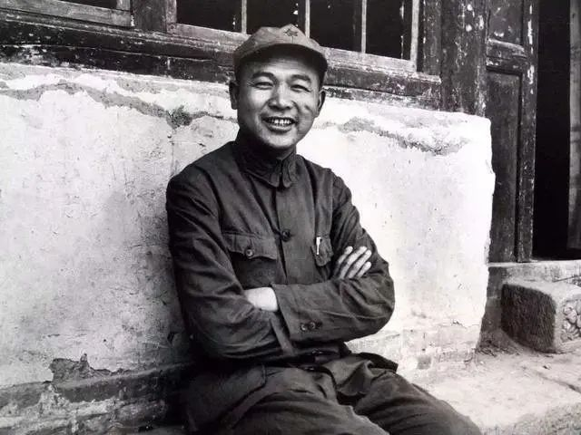
六、徐海东1．肖像：面露笑容，脸涨得通红，嘴里露出掉了两个门牙的大窟窿，使他有了一种顽皮的孩子相。身材很修长，四肢灵活，全身肌肉发达。他的每条腿、每条胳膊，他的胸口、肩膀、屁股都受过伤。有一颗子弹从他眼下穿过他的脑袋又从耳后穿出，但他仍给你一个农村青年印象，好像刚从水稻田里上来，放下卷起的裤腿，参加了一队路过的“志愿参加”的战士的队伍。门牙因为骑马的事碰掉的。2．出身：1900年出生于汉口附近的黄陂县，世世代代都是做窑工的。他本人从14岁起当窑工，做了11年“窑花子”。祖父一代曾经置过地，但由于旱灾、水灾、捐税，后来就赤贫化了。他的父亲和五个哥哥在黄陂的一个窑里做工，仅可糊口。他们都是文盲，但因徐海东聪明，又是幼子，所以送他上了学校。3．人物特点及作者印象：斯诺第一次见到他的印象：是一位羞涩、内向的军人。红十五军团军团长，中国共产党的军事领导人中，恐怕没有人能比徐海东更加“大名鼎鼎”的了，也肯定没有人能比他更加神秘的了。徐海东是斯诺所遇到的共产党领袖中“阶级意识”最强的一个人——不论在态度上、外表上、谈吐上和背景上都是如此，事实上，除了贺龙以外，他大概是指挥员中唯一的“纯无产阶级”。离开鄂豫皖参加长征的时候，亲属被蒋介石杀害66人。徐海东对自己的无产阶级出身很为自豪，他常常笑着称自己是个“苦力”。他真心真意地认为，中国的穷人、农民和工人，都是好人——善良、勇敢、无私、诚实——而有钱人则什么坏事都干尽了。他要为消灭这一切坏事而奋斗。这种绝对的信念命名他对自己的大胆无畏，对他的部队的优势所说的自豪的话，听起到不至于使人有狂妄自大的感觉。他说：“一个红军抵得上五个白军。”他的自豪的热情未免有点幼稚天真，但是极其真诚，他的部下对他的拥戴的秘密也许就在这里。他对自己的部队极感自豪。徐海东很重视能够表现身体强壮的事，他打仗十年，负伤八次，因此行动稍有不便，这使他感到遗憾。他烟酒不沾。
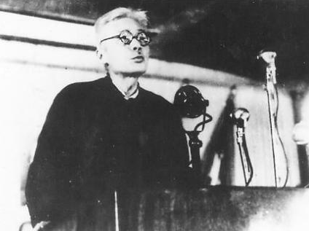
七、林祖涵（林伯渠）1．肖像：五十五岁的长征老战士，白发苍苍、神态庄严，满面春风，身上穿着一套褪色的制服，红星帽帽檐软垂，慈蔼的眼睛上戴着一副眼镜，一只眼镜腿已经断了，是用一根绳子系在耳朵上的。2．出身和经历：林祖涵是湖南一个教员的儿子，生于一八八二年，自幼学习经史，在常德府入师范，后留学东京。他在日本时遇见被清廷放逐的孙逸仙，就参加了他的秘密组织同盟会。孙逸仙把同盟会与其他革命团体合并组成国民党后，林祖涵就成了创始党员。他后来遇见陈独秀，受到后者很大影响，就在一九二二年参加了共产党。但是他仍在孙逸仙手下工作，孙逸仙吸收共产党员参加国民党，林祖涵先后担任国民党财政司库和总务部长。孙逸仙逝世时他在身边。国民革命开始时，林祖涵是国民党中央执行委员会中年资高过蒋介石的几个元老之一。后来广州担任农民部长，北伐时任程潜将军指挥的第六军政委。蒋介石在一九二七年开始镇压共产党时，林祖涵反对他，逃到了香港，然后去了苏俄，在共产主义大学学习了四年。他回国后乘“地下火车”，安全抵达江西，任财政人民委员。林祖涵自从一九二七年后没有见过已经长大的子女。他在四十五岁那年放弃了他的名誉地位，不惜把自己的命运同年轻的共产党人结合在一起。
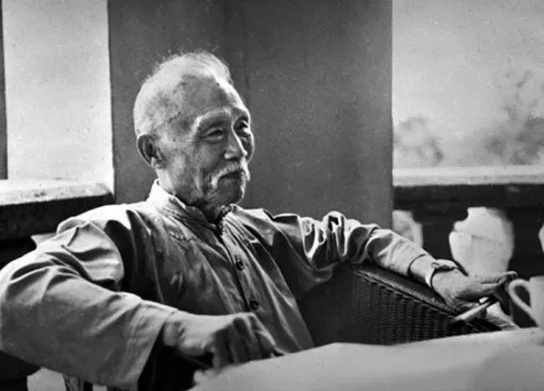
八、徐特立1．肖像：白发老翁，不是老朽昏聩的标本。步履矫健，双目炯炯，他的一双健腿在长征途上曾经帮他渡过大河、爬过高山。2．出身及经历：他出生于一个贫农家庭。上了六年学后在清朝当个塾师，后来上长沙师范，毕业后留校教数学。1913年任长沙师范学校校长，后去法国勤工俭学。1927年5月，在“白色恐怖”中，毅然加入中国共产党，参加南昌起义。1928年到苏联莫斯科中山大学学习。1930年回国后进入中央革命根据地。任中华苏维埃共和国临时中央政府教育部部长，创办了列宁小学、列宁师范等。以57岁的高龄参加了长征。一路上，他拄着一根竹杖，扛着防身用的红缨枪，和大家一同行军。在延安曾任边区政府教育厅厅长。 3．人物特点及作者印象：在国民革命期间，他在国民党省党部很活跃，他同情共产党，他向学生公开宣传马克思主义。在苏区这文化水平低得不能再低的地区获得了极好的教育成绩。他学通俄语后，系统研究了马列主义，并同吴玉章、瞿秋白共同研究了汉语拉丁化拼音，并在苏区施教。他遇到困难不气馁，幽默。
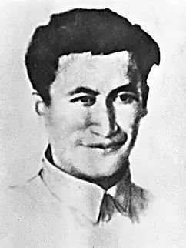
九、刘志丹1.出身与经历出生于陕西北部群山环绕的保安，是个中农的儿子。他到榆林去上中学，后来进了广州黄埔军校，成了一个国民党军队的青年军官，同时也是一个共产党员。2.人物特点及作者印象： 他是一个现代侠盗罗宾汉，对有钱人怀有山区人民的一贯仇恨。 他的名字带了希望，可是在地主和老财面前，他也举起了惩奸除恶的天鞭。一九三一年举起一面红旗，攻占了保安和中阳两县，在陕北迅速展开活动。派来攻打他的政府军常常在战斗中投诚过来；有的逃兵甚至从山西渡过黄河来投奔他，他的大胆勇敢、轻率鲁莽很快在整个西北名闻遐迩，传开了“刀枪不入”的神话。在一九三六年初，两支红军会合起来进行抗日东征，他们过了黄河，进了邻省山西，仍由刘志丹任指挥。他在那次战役中表现突出，红军在两个月内在那个所谓“模范省”攻占了十八个以上的县。但是刘志丹在东征途中牺牲。
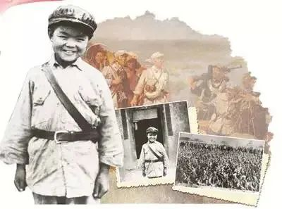
十、红小鬼1.数量大西北苏区一共有少年先锋队员约四万名。在每一个红军驻地都有少年先锋队“模范连”。2.年龄他们都是十二岁至十七岁之间的少年，他们来自中国各地。3.精神面貌热爱红军，对红军忠贞不贰、坚定如一。原因：在红军中，他们生平第一次受到人的待遇。他们吃住都像人；他们似乎每样事情都参加；他们认为自己跟任何人都是平等的。他们当中没有有谁挨过打或受欺侮。他们做通讯员和勤务员当然“受到剥削”，但他们也有自己的活动自由，有自己的组织保护他们。他们学会了体育运动，他们受到初步的教育，而且他们对简单的马克思主义口号有了一种信仰——在大多数情况下，这些口号对他们来说只是意味着帮助他们开枪打地主和师傅。 刚毅坚忍，令人叹服；他们当中有许多人熬过了从南方出发的长征的艰苦。有许多人是出征山西期间加入了红军。总是愉快而乐观，不管整天行军的疲乏，一碰到人问他们好不好就回答“好!”做事认真负责。在苏区，少年先锋队员的任务之一，是在后方检查过路旅客，看他们有没有路条。他们十分坚决地执行这项任务，把没有路条的旅客带到当地苏维埃去盘问。彭德怀也不能例外。他们耐心、勤劳、聪明、努力学习。

